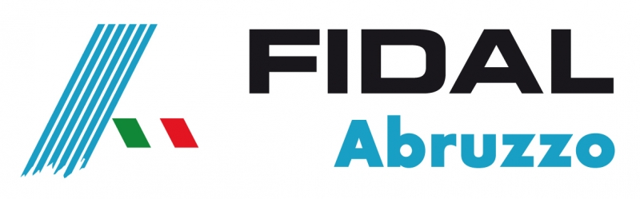


Palestra Ellenica

L’ ASD “Podistica New Castle”
organizza


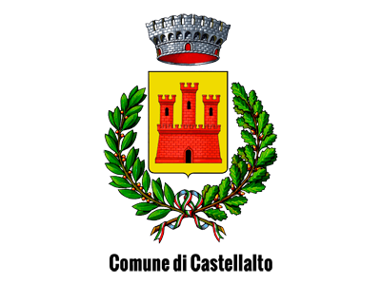

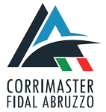


XVIII TROFEO
CITTA’ DI CASTELNUOVO V.
19 NOVEMBRE 2023
Piazza della Chiesa, Ore 9:30
Castelnuovo Vomano (TE)

Gara Podistica Regionale Open Omologata FIDAL
DI 9,4 Km
CORRI MASTER FIDAL
Valida Criterium Piceni e Pretuzi
Valida Corrilabruzzo UISP 150 punti



